Конспект родительского собрания «Фольклор в вашей семье»

Цель: Повышение родительской компетентности в воспитании собственных детей посредством фольклора.

Задачи:
1.Помочь родителям осознать педагогическую ценность детских фольклорных произведений.
2.Способствовать использованию родителями фольклора в семейном воспитании.

Предварительная работа:
Анализ анкет для родителей по теме «Фольклор в вашей семье» (анкета прилагается)
Подготовка выставки книг, подборка потешек, сказок, загадок.
Подготовка презентации «Дети и фольклор»
План проведения собрания.
1.Вступление (короткое выступление, настраивающее родителей на тему разговора).
2. Блиц-опрос: «Какие формы фольклора используются в вашей семье?».
3. Раскрытие педагогического потенциала фольклора для детей. Просмотр презентации «Дети и фольклор»
4. Заключение.

Ход проведения собрания.

1.Вступление.
- Уважаемые родители, тема нашего сегодняшнего собрания - «Фольклор в вашей семье» выбрана не случайно. «Фольклор»- какое-то забытое или даже незнакомое слово. Что же это такое – фольклор? Фольклор – это устное народное творчество. Существует множество форм фольклорных произведений: это сказки, сказания, легенды, былины и более простые формы, предназначенные для детей.
2. Блиц-опрос: «Какие формы фольклора используются в вашей семье?».
(пестушки, потешки, прибаутки, считалки, приговорки, колыбельные, небылицы.)
3. Вы знаете, что сказки, потешки, прибаутки, все другие простые стихотворные произведения люди начали сочинять очень давно, но не умели их записывать. И так в устной форме они передаются из поколения в поколение. Кто их сочинял неизвестно. Все плохое, неподходящее для пересказчика в этих сказках, легендах отбрасывалось, заменялось новым, добавлялось другими строками, т.е. все лучшее в них передавалось из уст в уста. Время отсортировало их. В этом заключается их ценность. Эти произведения плохому не научат. В них все самое лучшее. Они просты и доступны для понимания детей, т.к. создавались именно для них, а поэтому интересны и привлекательны. И именно поэтому я взяла эту тему для сегодняшнего занятия. И еще по одной причине. Сегодня на наших детей со всех сторон поступают потоки различной информации: телевизоры, компьютеры и другая видеотехника работают в каждой квартире без выходных. В течение дня ребенок получает не только те знания, которые ему нужны для развития, но и то, что увлекает нас – взрослых, совсем не предназначенное для детей, ведь они же здесь, у аппаратуры! Попросите ребенка что-нибудь спеть, и он споет что угодно, только не из детского репертуара. Дети наши знают много фольклорных произведений: потешки и сказки, песенки и заклички. Обидно, когда они выходят за порог детского сада и все забывают. А ведь фольклорные произведения – это кладовая знаний, это наше богатство. Оно помогает детям усвоить язык своего народа, его нравы, обычаи. Вы ведь знаете, что человеческий язык не является врожденным, ему обучаются. Сначала ребенок учится понимать речь взрослых, затем учится говорить сам, посредством речевого общения начинает понимать мир, в котором живет. Вспомните, ведь именно простые, незамысловатые потешки, пестушки, байки были первыми вашими помощниками в общении с грудными детьми. Кто не играл с ребенком в «сороку», или «ладушки-ладушки»
Также потешки знакомят детей с явлениями природы:
Через потешки мы можем познакомить детей с некоторыми музыкальными инструментами:
Ой-ду-ду-ду-ду-ду-ду! (дудочка)
Тили- бом! Тили- бом! (колокольчик)
Ай люли-люли-люли! (свирель)

Они знакомят с животными, их детенышами, учат детей звукоподражать им.
Народное творчество тесно связано с игрой. Ребенок неотделим от игры. Игра – это его жизнь. Через игру он познает мир. Очень увлекают детей хороводные игры «Заинька, попляши…», «Каравай» - без которого у нас не обходится ни один праздник, ни один день рождения. А подвижные игры с причитаниями: «У медведя во бору цветы, ягоды я рву…», «Гуси – гуси, га-га-га….»
Считалки предупреждают возникновение в детском коллективе ссор, обид, организуют игру.
А как дети любят загадки! Они развивают в ребенке догадливость, сообразительность, умение сравнивать два не похожих друг на друга предмета. Пословицы и поговорки – это мораль, выработанная многими поколениями.

Колыбельные песни – байки. «Баять» - баюкать, говорить.
Укладывая ребенка спать, мать нашептывала ему, напевала свои сердечные пожелания, заветы, отдавала через эти песни тепло своего материнского сердца, свою любовь. Очень много колыбельных песен связано с образом кота. Кот в избе считался символом спокойствия, благополучия, добра. И поэтому в своих песнях мать звала кота ночевать:
- Уж ты, котенька – коток,
Котя – серенький лобок
Приди , котя, ночевать,
Мою дитеньку качать…

Часто мать нашептывала своему малышу о том, что происходило вокруг:
- Баю-баю-баю-бай
Ты собачка не лай….

Мы с вами таких песен не поем своим детям (как показало анкетирование). Наверное, потому, что не знаем их, а если и знаем – не принимаем их воспитательное значение.
Сказки – педагогическая ценность их чрезвычайно велика. Сказки пронизаны чувством горячей любви к своей Родине, верой в справедливость, добро. Самый распространенный вид сказок, который рано становится известным детям – сказки о животных. Звери, птицы в них и похожи, и не похожи на настоящих (идет петух в сапогах, несет косу на плечах, кричит во все горло: «Пошла, лиса, вон!»). Этим (своей загадочностью, неправдоподобием) и привлекает к себе сказка ребенка. Сказки учат ребенка понимать где добро, где зло, где героизм, где трусость, где доброта, где жадность, т.е. они помогают ребенку уяснить нормы поведения.
А для того, чтобы ребенок понял содержание сказки, ее смысл нужно правильно донести до ребенка. Здесь важна интонация речи. Ваш ребенок знает вас. Он улавливает малейшее изменение вашего голоса. И поэтому сказки, рассказанные вами, дойдут до самой глубины сердца вашего ребенка, как когда-то они доходили до нас от наших мам, бабушек. Вот почему нам так хотелось обратить внимание на устное народное творчество.
Заключение: Уважаемые родители! детский фольклор помогает нам в установке контакта с детьми, создает благоприятные условия для их воспитания и развития. Детский фольклор близок и понятен нашим детям. Приобщая к нему малышей, мы учим их играть, общаться друг с другом, становиться добрее, понимать шутки, радоваться, набираться уму-разуму.

Вот и пришел самый интересный момент – просмотр слайд- шоу. Здесь вы увидите как мы используем фольклор в повседневной жизни детей в детском саду, как фольклорный материал может разнообразить воспитание и развитие детей.
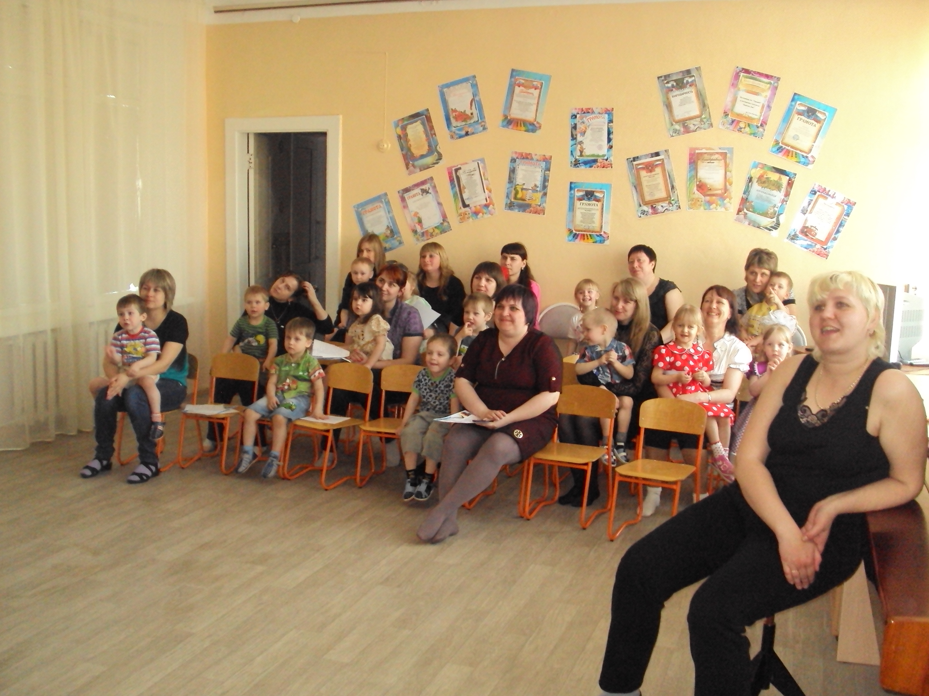
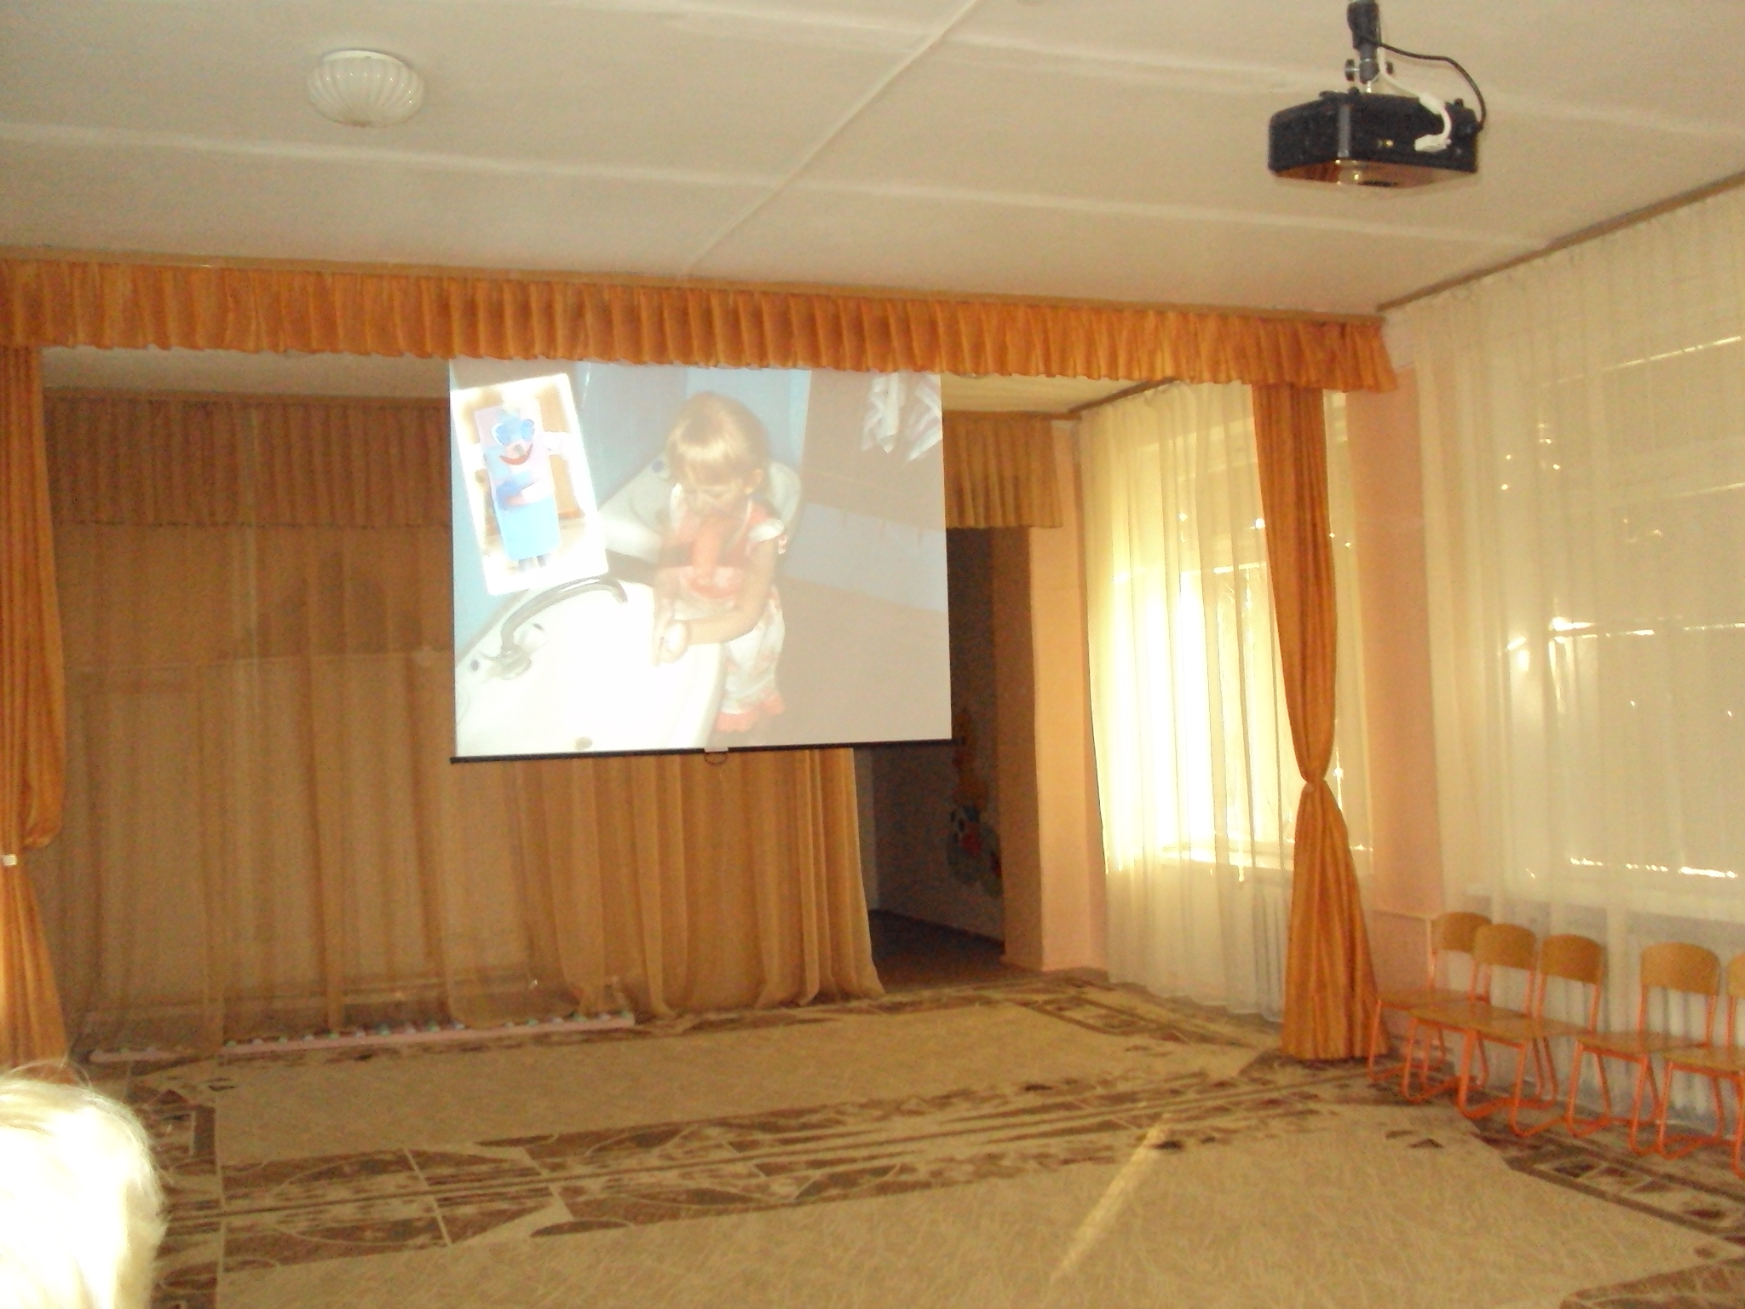
Анкета для родителей

«Фольклор в вашей семье»

- Как вы считаете, нужно ли ребенка знакомить с устным народным творчеством?
________________________________________________________________________________________________________________________________

- Используете ли вы в общении со своим ребенком детские фольклорные произведения (потешки, поговорки, сказки, прибаутки, небылицы и т.д.)? Где? Когда?
________________________________________________________________________________________________________________________________

- Что споет ваш ребенок, если его об этом попросить?
________________________________________________________________________________________________________________________________

- Знает ли ваш ребенок фольклорные произведения? Слышали ли вы, как он их читает, применяет в своей деятельности?
________________________________________________________________________________________________________________________________

- Ваш ребенок засыпает после сказки, показанной по телевизору или рассказанной вами, под пение колыбельной, самостоятельно или как-то иначе (подчеркнуть).

